Začleňování a podpora žáků s OMJ 2020 - MŠ Benešovská
Komunitní setkání – podpora ukrajinských rodin
Srdečně zveme všechny děti, rodiče,
sourozence a přátele školy
na
ZAHRADNÍ SLAVNOST
Rozloučení s předškoláky
15.6.2022 od 15,30 hod.
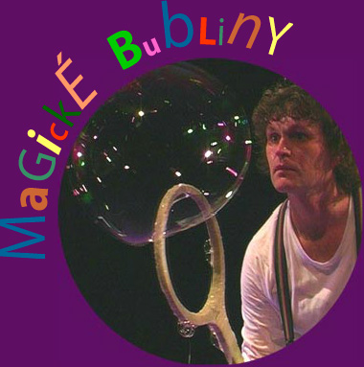
S vystoupením dětí mateřské školy

